Что такое декоративно-прикладное искусство?
Этот термин слышали все, но с ходу сказать, чем же декоративно-прикладное искусство отличается от, например, изобразительного искусства, может не каждый. Латинское слово «decoro» означает «украшаю», и оно объясняет основное предназначение данного направления. Но слово «прикладное» не просто уточняет первую часть определения, а предлагает его иначе осмыслить.
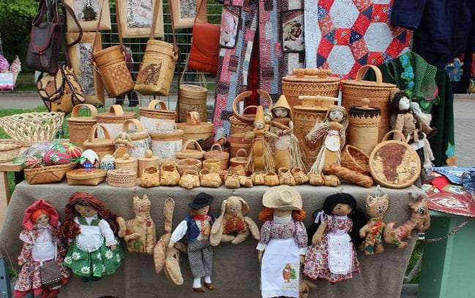
Итак, декоративно-прикладное искусство – это собирательный термин, объединяющий в себе два рода искусств, декоративное и прикладное. Он охватывает такие отрасли художественной деятельности, которые соединяют в себе создание изделий с несколькими функциями. Эти изделия могут не только украшать (декорировать), их можно использовать (утилитарная функция).
Говоря проще, на картину на стене мы может только смотреть. Это чистая эстетика, которая в бытовом плане мало полезна. Проявления декоративно-прикладного творчества находят (или могут находить) практическое применение в повседневности.
Предназначение ДПИ:
- соответствие эстетическим запросам;
- расчет на художественный эффект;
- оформление быта и интерьера.
На этих «трех китах» и стоит декоративно-прикладное искусство, ставшее источником вдохновения для миллионов людей вчера, сегодня и, вероятно, в будущем.
BETWEENDIGITAL

История зарождения и развития
Нельзя сказать, что ДПИ зародилось с самим человечеством, но неправдой будет и пролагать огромную дистанцию между зарождением первых обществ и их попыткой украсить окружающую среду. Уже в древних произведениях читается содержательность образов, уже заметно внимание, уделяемое эстетике, уже видна рациональность построения форм.
Кажется, что человек эволюционировал и вместе с этим все больше стремился к украшательству своего быта. Современные ученые считают, что без искусства человек не смог бы эволюционировать в принципе. Что образность, системы кодирования информации, эстетизация жизни и развивает мозг человека, меняет его.
СОВРЕМЕННЫЕ УЧЕНЫЕ СЧИТАЮТ, ЧТО БЕЗ ИСКУССТВА ЧЕЛОВЕК НЕ СМОГ БЫ ЭВОЛЮЦИОНИРОВАТЬ В ПРИНЦИПЕ.
В древности человек обратился к природному началу: он черпал вдохновение в его образах, он пользовался натуральными материалами. В этом заключалась гармонизация человека и природы. Он не противопоставлял себя ей, а являлся ее частью. Цветы, птицы, природные явления становились мотивами в творчестве человека, которые дополнялись фантазией художника и желанием сделать образ более совершенным.
Народные традиции так сильны, что они влияют на ДПИ сегодня. До сих пор популярными становятся изделия из природного материала, с традиционными узорами и проверенными временем формой, настроением, цветовым решением. В восточных странах это сталь, бронза, ковры ручной работы, в южных странах – это керамика и конструкции из морских раковин, в Африке это ритуальные маски, в Прибалтике – это янтарные изделия, в Японии, Корее, Китае – фарфор, эмаль с искусными, тончайшими изображениями.
На Руси много работали с деревом, глиной, так появилась гжель и золотая хохлома. Возникновение большинства направлений ДПИ связаны с регионом происхождения: человек взаимодействовал со своей средой, потому матрешка на Руси органична, хотя аналоги ее (а, скорее, предшественники) существовали в Японии. Но тематика, колористика, особенности обработки и росписи продиктованы местными художественными потребностями.

Виды декоративно-прикладного искусства
Народные промыслы и декоративное искусство связаны между собой, они питают друг друга. Комбинации получаются самые интересные и яркие.
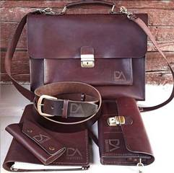Кожевенная мастерская "Calm"
Сделаем изделия из натуральной кожи по вашим эскизам или предложим собственную модель.
Часовые ремешки, сумки, портфели, кошельки, обложки, блокноты, сувенирная продукция.
Возможно изготовление партий товара для юридических лиц.
Узнать больше..

Вышивка
Вышивание (вышивка) – один из самых распространенных видов ДПИ. Она издавна украшает одеяние человека и те тканевые изделия, что используются в быту. На скатертях, рушниках, салфетках, занавесках появляются красивейшие узоры, созданные преимущественно вручную.
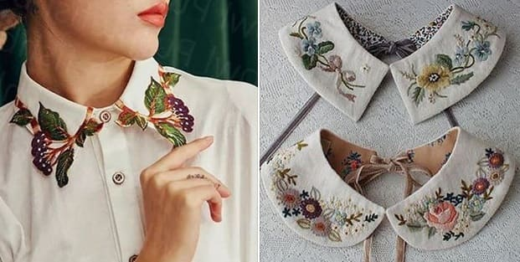
Мало тех народов (если они вообще есть) одежду которых не украшает вышивание, потому география направления просто огромна. Первые образцы вышивки найдены на артефактах древних цивилизаций Азии, Европы и Америки. У каждого народа – свои особенности вышивки, свои узоры и решения, которые дольше, чем многие другие виды ДПИ, сохраняют эту народную идентичность.
И сегодня вышивка не утратила своего значения: на ярмарках ремесленников огромным спросом пользуются интерьерные игрушки с вышивкой, текстильный декор, сумки, одежда и т.д. В таких поделках совмещаются традиции, технологические возможности и мода времени. Образцы современной вышивки отлично вписываются в уютные интерьеры квартир и домов.
Рекомендуем посмотреть данное видео, посвященное истории вышивки.

Вязание
Один из самых старинных видов рукоделия – вязание. Самый древний вязаный артефакт, найденный в Европе, датируется 4 столетием до нашей эры. Но это только показатель развитости данного направления на тот момент. Что говорить, если даже в гробнице Аменемхета археологи нашли рисунок, который датируется не много, не мало, 19 столетием до н. э.: и на этом рисунке изображены женщины будто бы в вязаных жилетах. А в гробнице другого фараона найден детский носочек из шерсти, вероятно – вязаный.
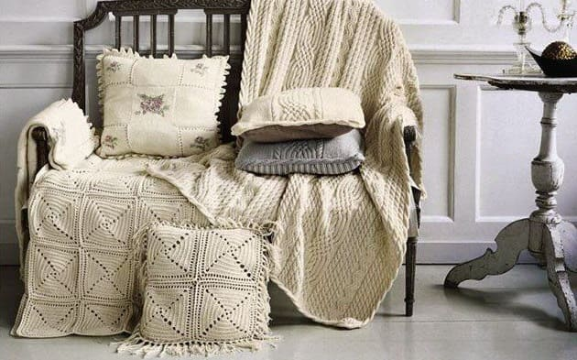
В 13 столетии на Востоке случился настоящий «вязальный бум», со сложными орнаментами, необычайной геометрией решений. В Италии в то же время возникает популярность вязания как домашнего рукоделия. К 16 столетию вязание уже захватило всю Европу.
Сегодня вяжут спицами (круглыми и обычными), крючком. Интересно, что старинное ремесло стало формировать новую культуру: в Инстаграм необычайную популярность завоевывают аккаунты с вязаными коврами, пуфами, чехлами и корзинами. Это стало трендом, который настолько востребован, что мастера не справляются с потоком заказов.

Шитье
Шитье – еще один популярнейший вид ручного труда. Тысячелетиями люди шили исключительно вручную, и лишь с изобретением швейной машины и компьютеризацией технологии на стыке 20-21 веков ремесло превратилось в массовое производство. Но широкие возможности не убили ручное шитье.
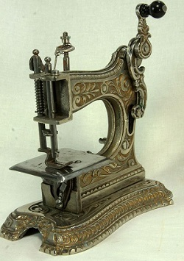Средневековая швейная машинка
Истории это вида ДПИ не один десяток тысяч лет. Первобытные люди прокалывали шкуры шилом из шипов (конечно, подобием инструмента), через отверстия шила они продевали сухожилия животных, и так получалось сделать одеяние для себя. Первую стальную иголку, считают исследователи, сделали в Китае, там же, еще в 3 столетии до н. э. придумали наперсток. В Африке люди вместо игл пользовались толстыми жилками пальмовых листьев.
Что же до древнерусского лицевого шитья, то за его развитие нужно быть благодарным Византии. Эта преемственность культур, которую нельзя отрицать. Сегодня шитье все так же волнует и увлекает: оно представлено и высочайшими технологиями, и настоящим искусством – высокой модой, и обычным рукодельным творчеством, доступном каждому.

Валяние
Валяние, что относится к декоративно-прикладному искусству, считается самой древней техникой изготовления текстиля. Первым валяным изделиям примерно 8 тысяч лет. Неизвестно точно, как древним людям пришла в голову мысль использовать найденную шерсть животных, но они начали ее художественно преобразовывать. Лишь натуральная шерсть имеет прядильные качества, и она же умеет свойлачиваться.
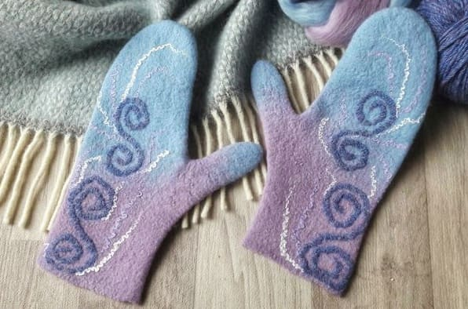
В процессе валяния шерсти получался войлок, и для множества народов (в особенности – кочевых) долгое время он был единственным текстилем. Из него делали ковры, юрты и чехлы, головные уборы и т.д. Для того, что традиционным способом сделать валяное изделие, нужно-то немного: грубая шерсть, мыло и вода, руки. Но в этих рука вся сила и жизнь, которую они вдыхают в материал.
Сегодня валяют, в основном, в двух техниках – по-сухому и по-мокрому. Войлок часто называют текстильной глиной, и это справедливое замечание. Сейчас валяние также перешло на новые площадки для презентации: в аккаунтах мастеров появляются милейшие игрушки из войлока, картины и панно, броши и украшения.

Ткачество
Еще одно древнейшее ремесло – ткачество. Его истоки в первобытнообщинном строе. Возникло оно с появлением сырья: кожа животных, трава, лианы, тростник, молодые побеги деревьев становились таким сырьем. Самой старой тканью, найденной археологами, считает материал (лен), обнаруженный у турецкого поселка Чатал Хюиюк. Ему насчитали 6500 лет.
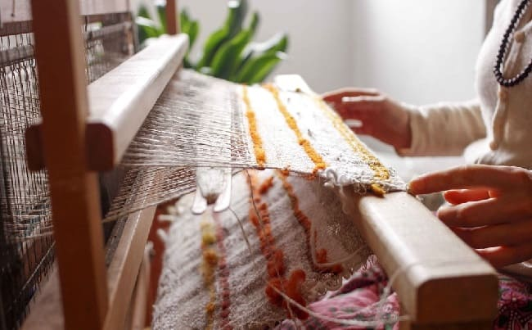
Человек достаточно рано начал орнаментировать ткань – орнамент наносился вручную. Впоследствии его делали с помощью вышивки. Вершиной технологического открытия в этом деле был ткацкий станок, он мог быть как основным, так и вспомогательным инструментом ткача.
Особенно ценны образцы ткачества не только демонстрацией тяжкого труда, сложной технологии, но и теми узорами, что появлялись на изделии. Орнамент на одежде, поясах, рушниках был не просто красивым набором элементов – это шифр, код, в котором могло заключаться пожелание молодым или оберег мужу. В этом символизме не одна красота мысли, но и молитва, и вера, и забота о близких.
Станки не только в музеях – так сегодня можно сказать о ткачестве, традиции которого начали возрождаться сегодня. Все больше ремесленников увлекается этим ремеслом, в особенности – ковроткачеством. К слову, ковер на стене в спальне снова становится модным элементом интерьера. Но именно тот, что соткан вручную.

Выжигание
Самые старинные образцы выжигания по дереву датированы 700 г до нашей эры, они найдены в Перу. В любом магазине для творчества сегодня вы найдете набор для выжигания. Этим направлением увлекаются дети и взрослые, пирография востребована, и результаты художественного труда превращаются в красивые деревянные сувениры, декор для дома и не только.
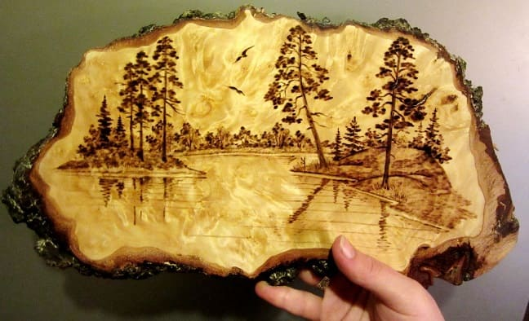
BETWEENDIGITAL
BETWEENDIGITAL
Выжигание по коже – интересное ответвление ремесла. На кожаных изделиях пирограф словно плетет кружево. Такие изображения украшают портмоне, кошельки, обложки ежедневников, ремни и сумки. Мотивы фольклора чередуются с современными картинками. Это одно из самых доступных ремесел, которое могут постигать даже дети младшего школьного возраста.

Ковка
Художественная ковка приручила металл, из него стали делать изящные, очень тонкие вещи. История славит кельтские племена, которые, кажется, если не придумали ковку, так сделали ее известной. Горн и наковальня, ручник и кувалда – вот те инструменты, которыми пользуется мастер в создании изящных ворот, калиток, вывесок, козырьков.
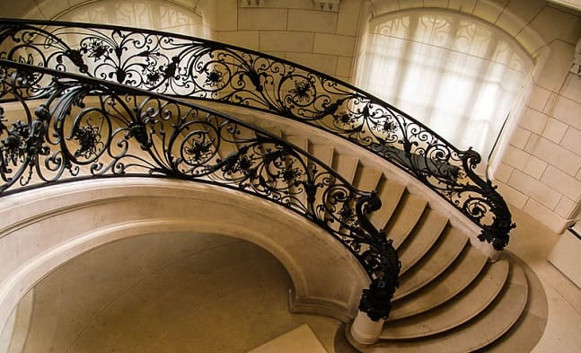
Кованые элементы стали отличительными чертами барокко и модерна, и сегодня ковка становится изюминкой сооружения. К слову, в древности, чтобы стать кузнецом, нужно было не просто постигнуть азы ремесла. Оттачивали профессионализм мастера годами, не каждый осиливал эту задачу. У кузнецов в обществе был особый статус, они были обеспеченными и уважаемыми людьми. В 6 веке на Руси зародилась именно художественная ковка: оружие мастер украшал узорами, которые уникализировали вещь. И не только оружие!
Сегодня ковка ориентирована на запросы рынка. Но мастеров все так же ценят – от мангалов до беседок, а то и современных инсталляций заказывают тем, кто несет и хранит традиции предков и дает им новое осмысление.

Резьба
В России резьбу по дереву называли резным делом, а рисунок – ознаменкой. В разных точках мира было распространено это творчество, потому культурные перекрестки часто случались и появлялись уникальные образцы: например, в Троице-Сергиевой лавре инок Амвросий сумел соединить в своих резных работах восточный стиль, западный и традиционный русский. В российских традициях немало преемственности от византийской резьбы, а также от немецкой (с готическими мотивами).
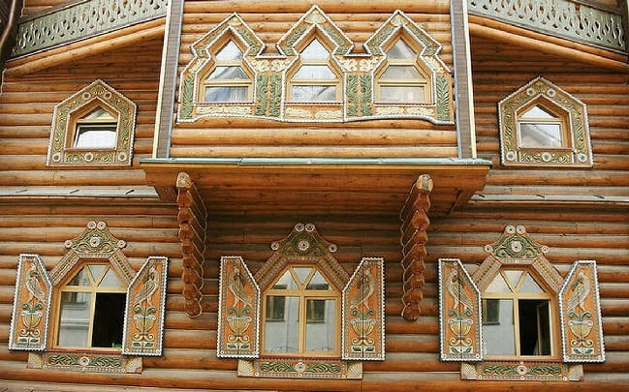Сегодня выделяют резьбу: сквозную, глухую, скульптурную, домовую, а также резьбу бензопилой. В последнее время особенно востребована скульптурная резьба, создаваемая на копировально-фрезерных станках.

Лепка
Лепка как вид ДПИ существует практически с незапамятных времен. Неслучайно в Библии написано, что человека Бог сотворил из глины. Считается, что использовать глину человек решил, когда увидел собственный след на сырой земле. Сначала природный материал применялся как покрытие для плетеных корзин, потом из нее делали первую посуду.
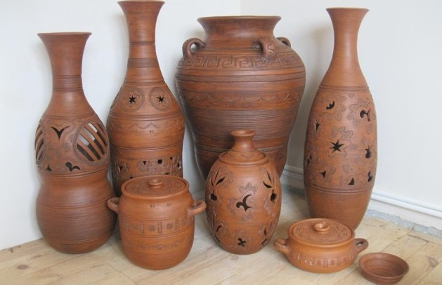
Сегодня одно из самых древних ремесел живет и даже процветает. Открываются новые гончарные мастерские, а авторская керамика находит своего почитателя. Но лепят не только из глины. В конце 19 века преподаватель В. Харбатт изобрел пластилин, сначала он был просто серым, но все равно пользовался популярностью. Вскоре в пластилин стали добавлять цветные пигменты, и человечество получило самый доступный в плане лепки материал.
Между прочим, не только дети увлекаются лепкой из пластилина. Признанные мастера создают шикарные пластилиновые картины и панно, которые сравнимы с произведениями искусства.
Также сегодня очень популярна лепка из полимерной глины. Это самозатвердевающий материал, работа с которым проста тем, что не приходится мастеру думать о духовке. Глина сама затвердевает за несколько часов (обычно – не более суток)

Витраж
Термин «витраж» имеет французские корни, и переводится он просто – «оконное стекло». Это декоративная тематическая или орнаментальная композиция, которая делается из кусочков разноцветного стекла. Стекло это чаще всего расписано красками.
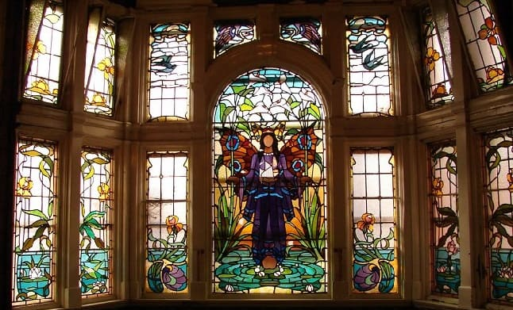
Долгое время витражи украшали, главным образом, церковные и монастырские сооружения. Постепенно их стали применять и в светских сооружениях. Когда точно появились витражи, сказать точно нельзя. Но исследователи полагают, что случилось это вскоре после изобретения самого стекла.
Витражи украшали готические храмы, придавая им еще больше мистичности, но с уходом эпохи готики они все так же были востребованы. И в истории 20 века существует много примеров того, как витражи преобразовывали образ здания. В России полюбоваться витражным великолепием можно, главным образом, в Санкт-Петербурге.
Более подробную информацию об истории витражного искусства вы узнаете из видео:

Мозаика
Мозаикой называют технику создания изображений и украшения различных поверхностей путем фиксации на основе кусочков материалов, которые отличались цветово, фактурно или текстурно. Мозаика считается разновидностью инкрустации.
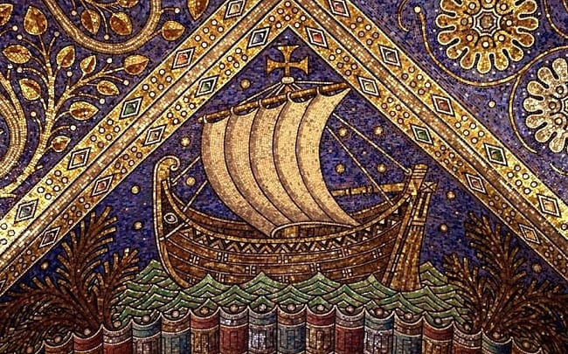
История мозаики связана с 4 тысячелетием до нашей эры, и образцы ее найдены в оформлении шумерских городов Месопотамии. Большой интерес для ученых представляют и ранние античные произведения из морской гальки. В Древнем Риме мозаично выкладывали полы и стены богатых сооружений.
Традиционными мозаичными материалами считаются смальта, природный камень, металл и керамика. По способам укладки выделяют фиксации мозаичных элементов на бумаге и на сетке. Схожа технология с укладкой плитки.

Ювелирное искусство
История ювелирного искусства делится на несколько этапов. В первом, доисторическом, человек знакомился с цветными камнями и материалами, накапливал опыт их обработки. На втором античном этапе закладывались основы ювелирного дела. Третий этап связан с эрой великих географических открытий – расширялась сырьевая база и сам рынок драгоценностей.
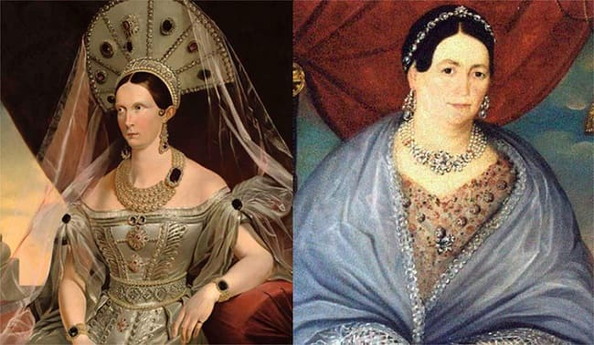Украшения в Средневековье
Четвертый этап относится к уже индустриальному миру, когда производство ювелирных изделий стало массовым. Наконец, пятый этап принадлежит уже нашему тысячелетию, когда в ювелирном деле стали использоваться синтетические материалы, а также достижения биоэлектроники.
Если же говорить о самом-самом зарождении ювелирного искусства, то нужно вспомнить дерево, кости, рога и зубы убитых животных, которые превращались первобытным человеком в украшения. Затем человек стал делать их из обожженной глины, а потом уже пришел черед драгоценных камней.

Плетение
Количество способов, техник, материалов для плетения потрясает воображение. Но самыми востребованными считаются бисероплетение, кружево, плетение из лозы и макраме. О макраме стоит сказать отдельно, ведь сегодня это творчество переживает новый виток популярности.
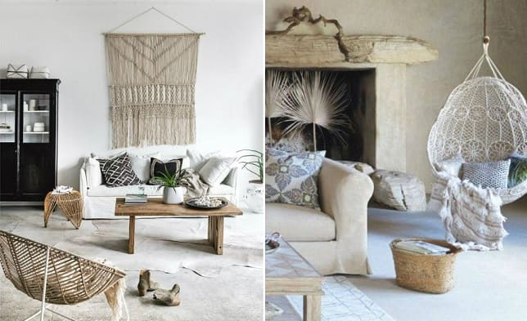
Если у вас дома царит скандинавский стиль или бохо, или вы просто еще не определились со стилем, но хотите декорировать спокойное, нежных и теплых оттенков пространство, обязательно присмотритесь к макраме.
Это восточное искусство интересно тем, что изначально узелковое плетение было способом передачи информации. Узелки расшифровывались по цвету и размеру, форме и сочетанию элементов. Парусный флот также способствовал развитию плетения. Заниматься макраме могут даже дошколята, и это увлекательное занятия: как говорят сами мастерицы – сродни творческому гипнозу.

Кожевенное ремесло
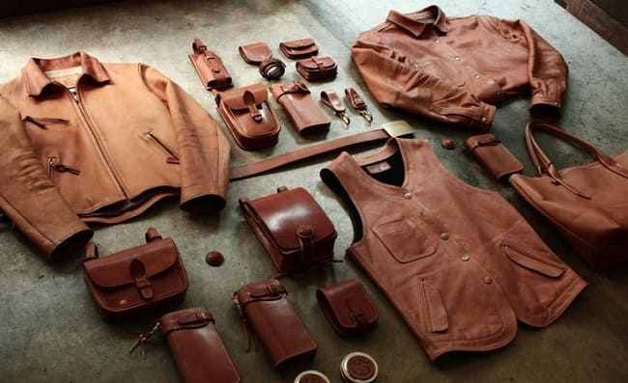
При раскопках гробниц в Древнем Египте археологи нашли картинки с процессом выделки шкур. Довольно быстро люди поняли, что шкуры животных будут служить долго после специальной обработки. И сегодня, несмотря на масс-маркет и доступность кожаных изделий, люди продолжают заниматься кожевенным делом.
BETWEENDIGITAL
И по сей день красивый кошелек из кожи, ремень с тиснением или стильный рюкзак будет дорогим и желанным приобретением. У народов Крайнего Севера, Дальнего Востока и Сибири до сих пор сильны традиции обработки шкур и их можно считать ценнейшим культурным наследием страны.

Новые виды декоративно-прикладного искусства
Интересны для изучения и практического осмысления новые техники, появляющиеся в декоративно-прикладном искусстве. И их много!
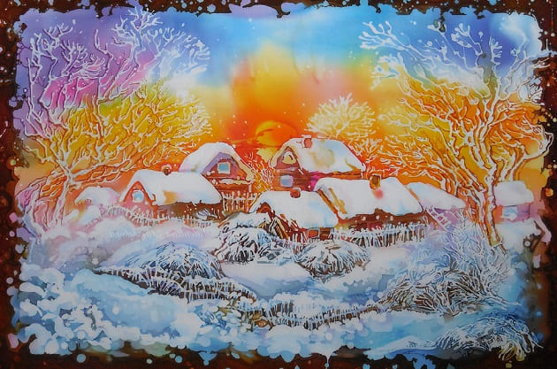Техника батик
Некоторые современные виды ДПИ:
- торцевание – бумажное творчество, связанное с аппликативной мозаикой на небольших кусочках креп-бумаги;
- фредпоинт – декорирование поверхностей мелкими фрагментами шерстяных нитей;
- фелтинг – родственная валянию техника, благодаря которой на ткани или войлоке создаются рисунок;
- батик – не совсем нов, но сегодняшние возможности росписи по ткани совершенствуют технику;
- плетение из пайеток – похоже на бисер, но в основе направления блестящие легкие пайетки.
Активно используются и комбинированные техники. Например, крейзи-пэчворк: на полотне из сшитых лоскутков ткани появляются ленты, кружева, бусины, бисер, художественная вышивка, пуговицы. Все это маскируют швы, соединяющие фрагменты ткани.
Произведения народного и профессионального декоративного искусства – это результат творческого труда, ручного, эксклюзивного. Он всегда будет в почете, как бы не менялась мода, и каких вершин не достигал бы производственный процесс.

